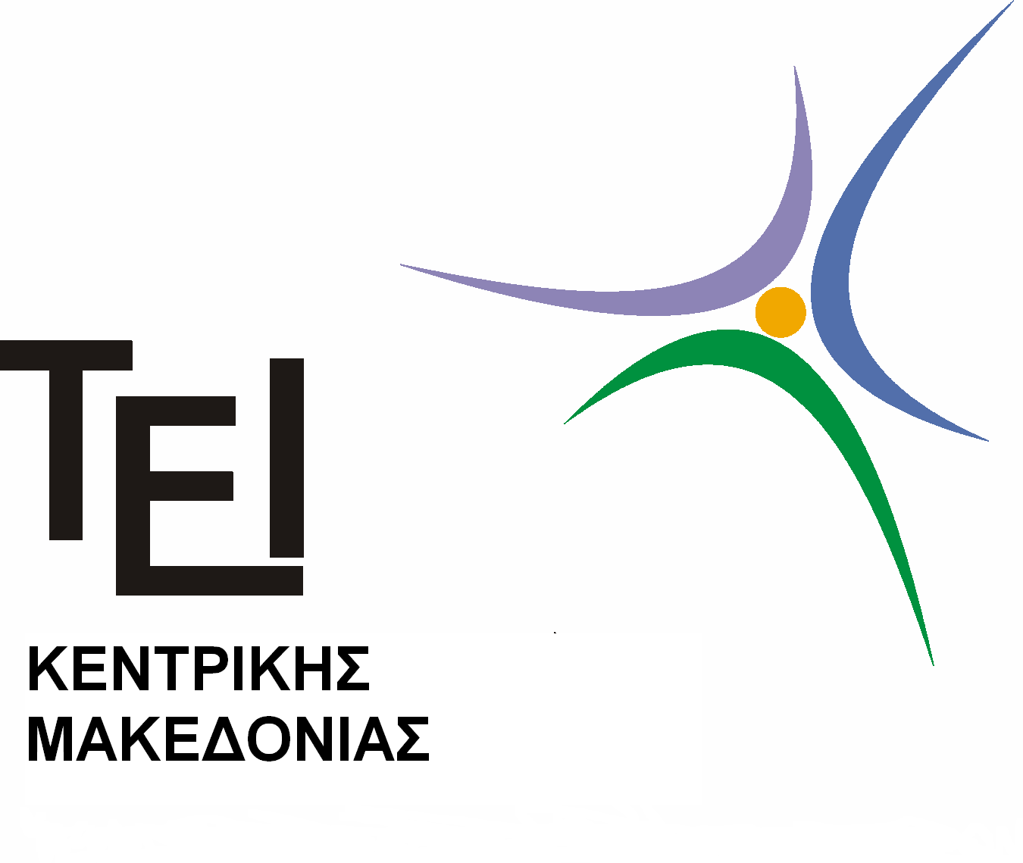
ΤΕΙ ΚΕΝΤΡΙΚΗΣ ΜΑΚΕΔΟΝΙΑΣ
ΤΜΗΜΑ ΛΟΓΙΣΤΙΚΗΣ ΚΑΙ ΧΡΗΜΑΤΟΟΙΚΟΝΟΜΙΚΗΣ
Σέρρες 1/10/2014

ΑΝΑΚΟΙΝΩΣΗ

Η Γραμματεία του τμήματος Λογιστικής και Χρηματοοικονομικής σας ενημερώνει ότι :
- Το σύστημα της ηλεκτρονικής γραμματείας θα παραμείνει ανοιχτό έως και την Κυριακή 5/10/2014.
- Σε ορισμένα εργαστήρια έχει αυξηθεί ο αριθμός των θέσεων. Καλούνται οι ενδιαφερόμενοι να διορθώσουν την εγγραφή τους, εφόσον το επιθυμούν, σε άλλο εργαστηριακό τμήμα.

Από τη Γραμματεία

